

# Rapport de mini-projet

**Gestion de restaurant**

**Encadré par :**

Année universitaire

**2022 /2023**

### Mr. Outzourhit

**Réalisé par :**

ELEYAT MOHAMED M’BAREK

ZAHRIOUI BASMA

BIBANG NANG ARMAND

SONDE OUBAIDA

LAMDAKKAR OUSSAMA

4ère année cycle ingénieur ISI

## TABLE DES MATIERES

Tables des MATIERES  3

Introduction 5

Cahier de charge 5

Pourquoi avoir un site web ? 5

Exemple de site 6

Partie Théorique : Outils de développement 8

* 1. PHP 9
  2. MYSQL 10
  3. HTML/CSS 11
  4. JAVASCRIPT 12
  5. BOOTSTRAP 13
  6. JQUERY 14

Partie Pratique : Réalisation 15

1. Les Interfaces client 16

2. Les Interfaces administrateur 16

Conclusion 25

**Cahier de charge**

Le but de ce projet est de créer un site Web pour un restaurant qui permettra aux clients de commander des repas en ligne.

Les principales fonctionnalités du site seront l'authentification, le panier, l'ajout de produits au panier et l'achat.

**Description des fonctionnalités :**

**Authentification** : Les clients pourront se connecter au site Web en créant un compte ou en utilisant leurs comptes de réseaux sociaux.

Les informations d'authentification doivent être stockées de manière sécurisée dans une base de données.

**Panier** : Les clients pourront ajouter des produits au panier, modifier la quantité de produits, supprimer des produits et voir le total du panier.

**Ajouter des produits au panier** : Les clients pourront ajouter des produits au panier en sélectionnant les produits qu'ils souhaitent commander.

Les produits devront être affichés avec des images, des descriptions et des prix.

**Achat** : Les clients pourront finaliser leur commande en payant en ligne via une plateforme de paiement sécurisée. Ils devront recevoir une confirmation de commande par e-mail.

**Objectifs du projet :**

Fournir une présence en ligne pour le restaurant et permettre aux clients de commander des plats en ligne.

Assurer la sécurité des paiements en ligne des utilisateurs.

Fournir une plateforme facilement extensible pour les mises à jour de menu, l'ajout de photos et la collecte de données clients.

**Fonctionnalités :**

Le site web devra inclure les fonctionnalités suivantes :

Accueil avec une présentation du restaurant et des photos.

Menu avec les plats proposés et les prix.

Espace membre pour les clients inscrits avec une fonctionnalité de connexion/inscription.

Panier pour ajouter des plats et les commander en ligne.

Paiement en ligne sécurisé et validation de la commande.

Interface d'administration pour la gestion des commandes, des informations de contact, du menu, des images et des avis.

## Introduction

#### Le WEB est l’un des environnements les plus favorables pour les producteurs pour promettre leurs produits tout en assurant son efficacité et sa rentabilité. En effet, la plupart de ces environnements garantissent la gratuité d'un grand part du marketing. Ils leurs offrent un espace libre permettant une interaction directe entre le consommateur et le producteur. Cela se fait à travers les publications, les commentaires, le partage des avis. On remarque bien que les restaurants, les cafés et les salons de thé trouvent un succès en matière de rentabilité. Ainsi, ces établissements cherchent toujours des nouvelles méthodes et des nouvelles solutions de marketing moins couteuses et très performantes en même temps. En revanche, les clients ont besoin d’un espace qui leur permet de consulter et découvrir leurs produits, offres, promotions. Et de les évaluer et réagir avec elles.

## Pourquoi avoir un site web ?

Aujourd’hui, plus que jamais, il est primordial de posséder un site Internet. Que ce soit simplement pour que les gens puissent entrer en communication avec vous ou pour agrandir votre clientèle, une page Web est le meilleur outil pour atteindre vos objectifs. Contrairement aux autres médias, le Web est accessible de partout à travers le monde, en tout temps et par tout le monde.

* Une vitrine disponible en tout temps et accessible de partout
* La facilité de mises à jour et de distribution
* Une clientèle toujours grandissante
* Votre crédibilité sera augmentée
* Amélioration de votre service à la clientèle

## Exemples de site

* Site web du restaurant QUAY en AUSTRALIE :

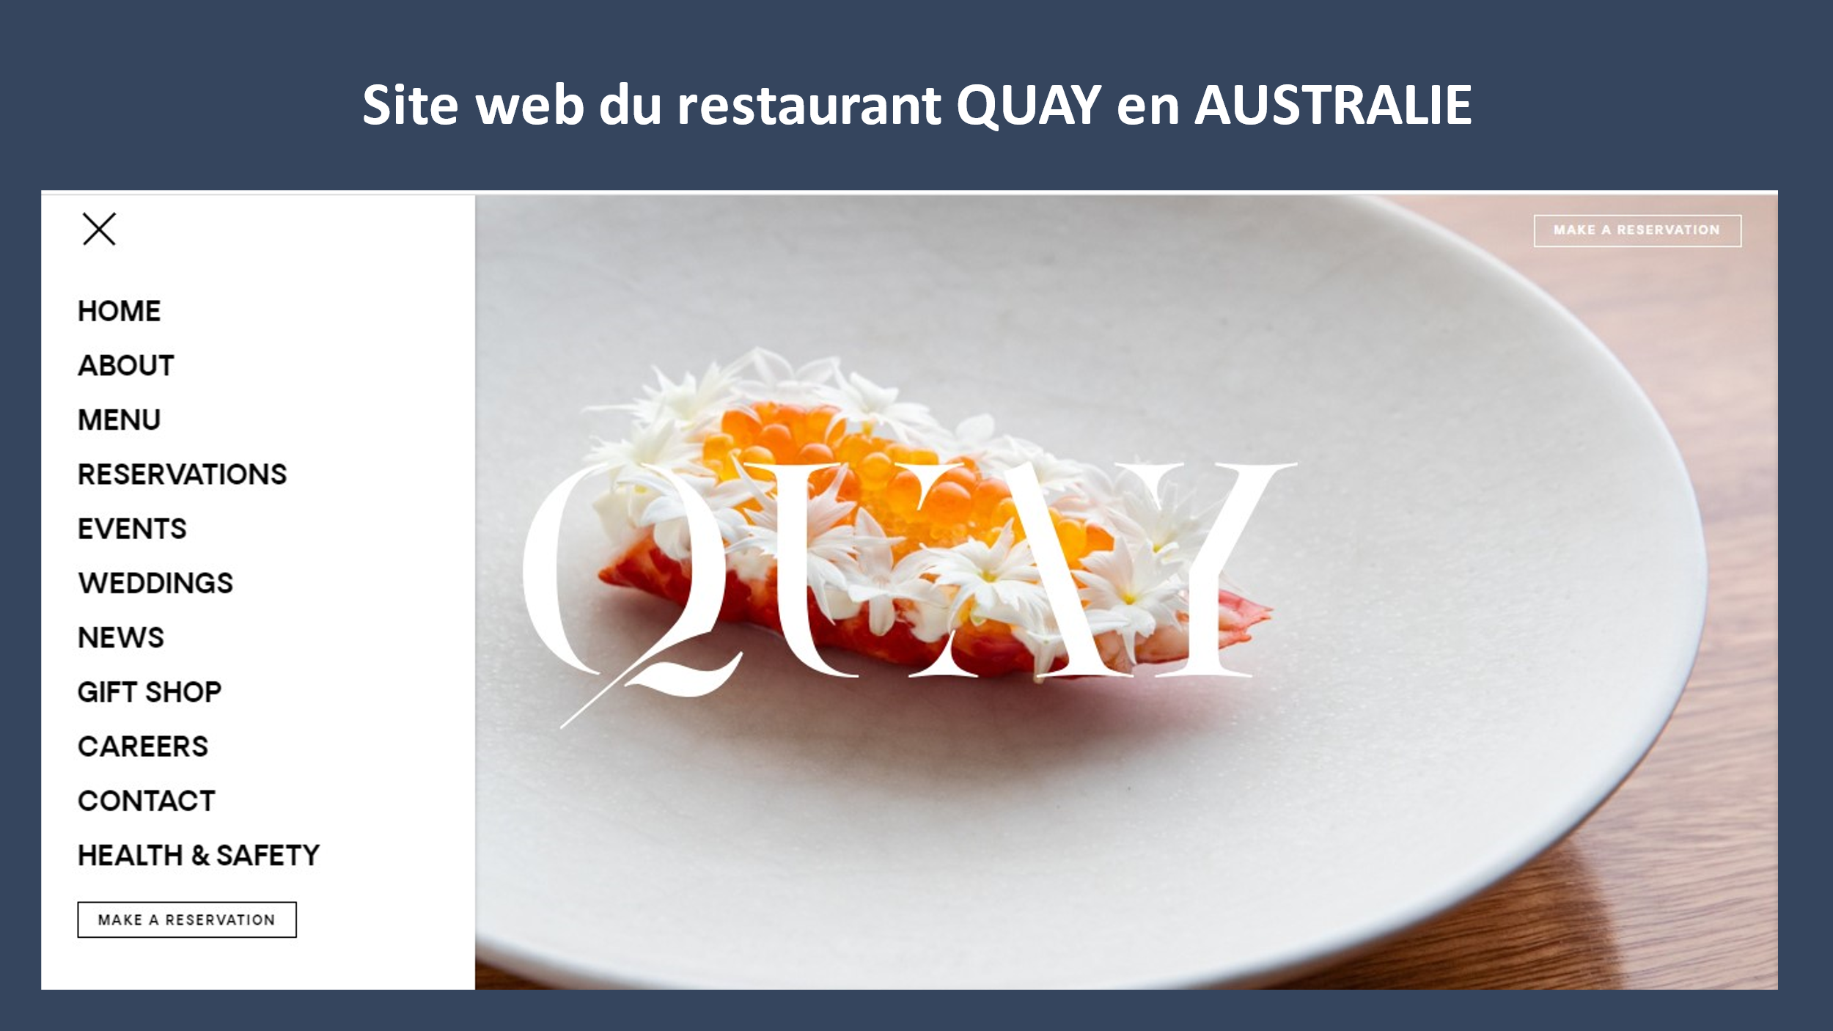

Un bandeau vidéo de très grande qualité qui donne vraiment l'eau à la bouche. Menus en ligne avec tarifs, galerie photo et agenda.

* Bonne utilisation des réseaux sociaux.
* Le plus : vente de bons cadeaux à offrir
* Le moins : utilisation d'un système de réservation externe
* Site web du restaurant ALAIN DUCASSE DE PARIS

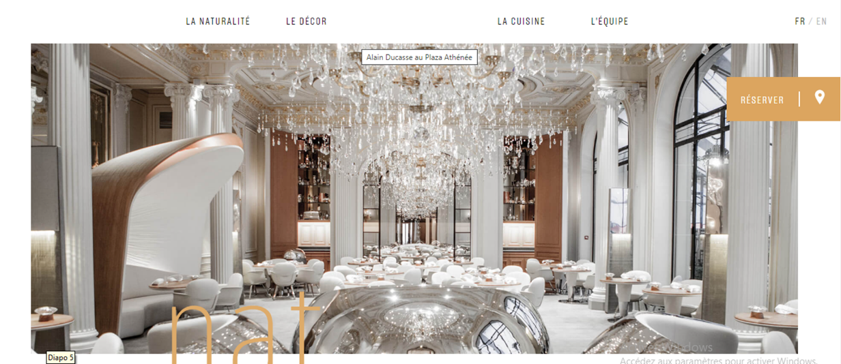

Approche assez originale, puisque le site vend plus un idéal que des repas : l'équipe, la façon de faire et le cadre du restaurant sont plus mis en avant que les plats eux-mêmes.

Mais la carte et les menus sont quand même présentés, avec les tarifs.

* Les moins : les menus sont en pdf, et le module de réservation, bien intégré cependant, est un module externe.

**Partie**

**théorique** :

**Outils de développement**

### PHP



PHP est un langage de programmation libre, principalement utilisé pour produire des pages Web dynamiques via un serveur HTTP, mais pouvant également fonctionner comme n'importe quel langage interprété de façon locale. PHP est un langage impératif orienté objet.

PHP a permis de créer un grand nombre de sites web célèbres, comme Facebook et Wikipédia. Il est considéré comme une des bases de la création de sites web dits dynamiques mais également des applications web.

1. **MYSQL**



MySQL est un système de gestion de bases de données relationnelles (SGBDR). Il est distribué sous une double licence GPL (licence publique général) et propriétaire. Il fait partie des logiciels de gestion de base de données les plus utilisés au monde, autant par le grand public (applications web principalement) que par des professionnels, en concurrence avec Oracle, PostgreSQL et Microsoft SQL Server.

#### **HTML/CSS**

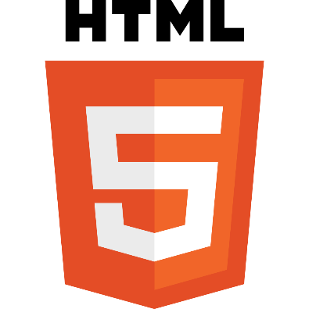 

HTML et CSS font partie des langages les plus utilisés par les développeurs front-end (c'est à dire, pour la partie d'un site web visible sur un navigateur), les marketeurs et les concepteurs.

Les développeurs utilisent habituellement des éléments de code HTML ou CSS pour communiquer avec le logiciel et lui indiquer comment faire défiler la page, lui demander d'afficher les couleurs de votre marque, de placer une image au centre de la page ou lui dire comment se comporter quand un utilisateur décide par exemple de cliquer sur un lien hypertexte qui le redirigera vers une autre section de la page.

* Qu'est-ce que le langage HTML ?

Le HTML, ou HyperText Markup Language, utilise des balises pour modifier la structure ou la façon dont le texte et les objets figurent sur une page web.

* Qu'est-ce que le langage CSS ?

CSS signifie Cascading Style Sheets, ou feuilles de style en cascade. Le code CSS indique au logiciel quels devraient être la mise en page, la palette de couleurs et le formatage à utiliser pour le contenu HTML de la page web.

1. **JAVASCRIPT :**



JavaScript est un langage de programmation de scripts principalement employé dans les pages web interactives et à ce titre est une partie essentielle des applications web. Avec les langages HTML et CSS, JavaScript est au cœur des langages utilisés par les développeurs web. Une grande majorité des sites web l'utilisent, et la majorité des navigateurs web disposent d'un moteur JavaScript pour l'interpréter.

Le propos de JavaScript est de manipuler de façon simple des objets, au sens informatique, fournis par une application hôte. Par exemple dans un navigateur web, un script écrit en javascript peut être utilisé pour apporter une touche interactive ou dynamique à un applicatif (page ou site web), qui sans cela serait une page statique figée. Le langage Javascript permet par exemple d'écrire des scripts pour afficher ou cacher un paragraphe, une image ou un popup, selon les interactions de l'utilisateur, ou d'informer le serveur du temps passé à lire une page.

1. **BOOTSTRAP :**



Bootstrap est une collection d'outils utiles à la création du design (graphisme, animation et interactions avec la page dans le navigateur, etc.) de sites et d'applications web. C'est un ensemble qui contient des codes HTML et CSS, des formulaires, boutons, outils de navigation et autres éléments interactifs, ainsi que des extensions JavaScript en option. C'est l'un des projets les plus populaires sur la plate-forme de gestion de développement GitHub.

### JQUERY :



jQuery est une bibliothèque JavaScript libre et multiplateforme créée pour faciliter l'écriture de scripts côté client dans le code HTML des pages web. La première version est lancée en janvier 2006 par John Resig.

Le but de la bibliothèque étant le parcours et la modification du DOM : Document Object Model (une interface de programmation normalisée par le W3C, qui permet à des scripts d'examiner et de modifier le contenu du navigateur web), elle contient de nombreuses fonctionnalités ; notamment des animations, la manipulation des feuilles de style en cascade (accessibilité des classes et attributs), la gestion des évènements, etc. L'utilisation d'Ajax est facilitée et de nombreux plugins sont présents.

**Partie**

**Pratique** :

## Réalisation

Interfaces client

Interface HOME:

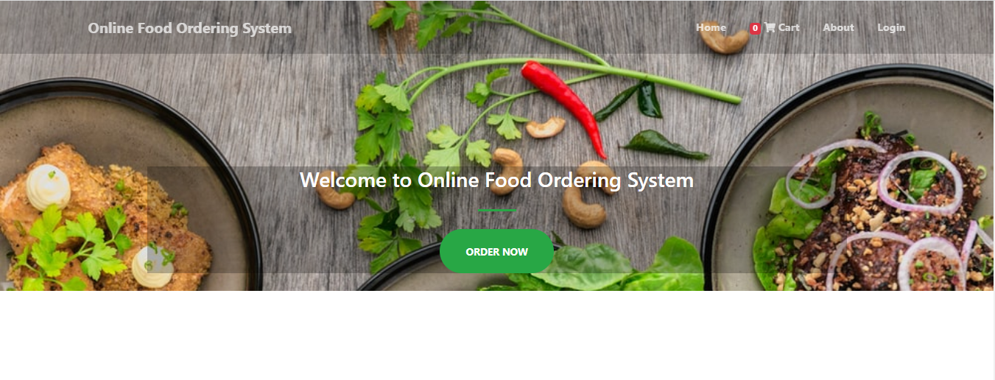

Interface MENU :

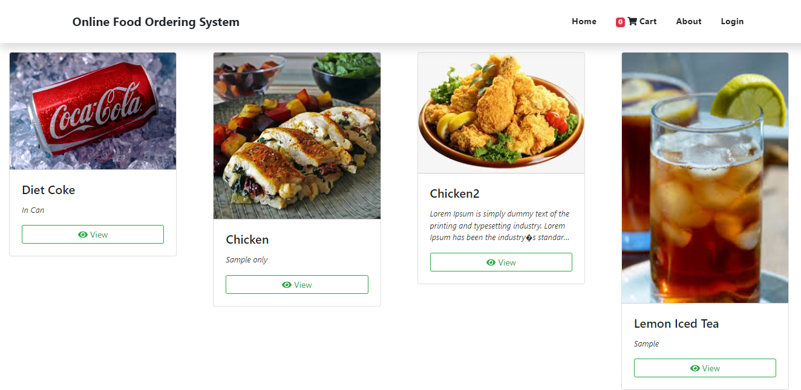

Interface COMMANDE

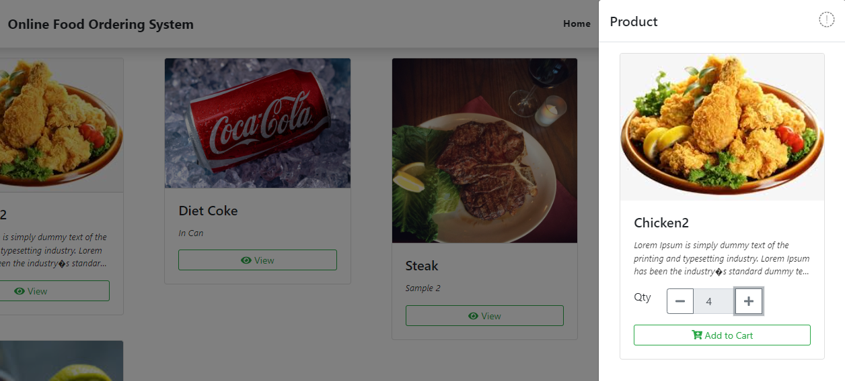

Interface PANIER:

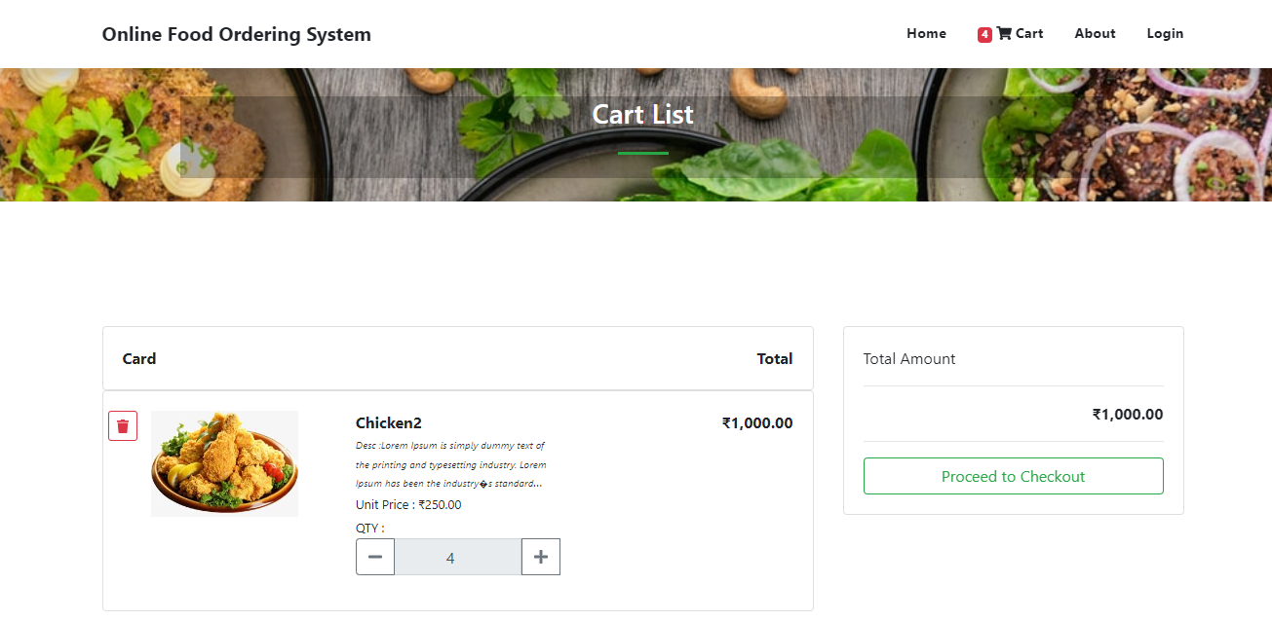

Interface VERIFICATION :

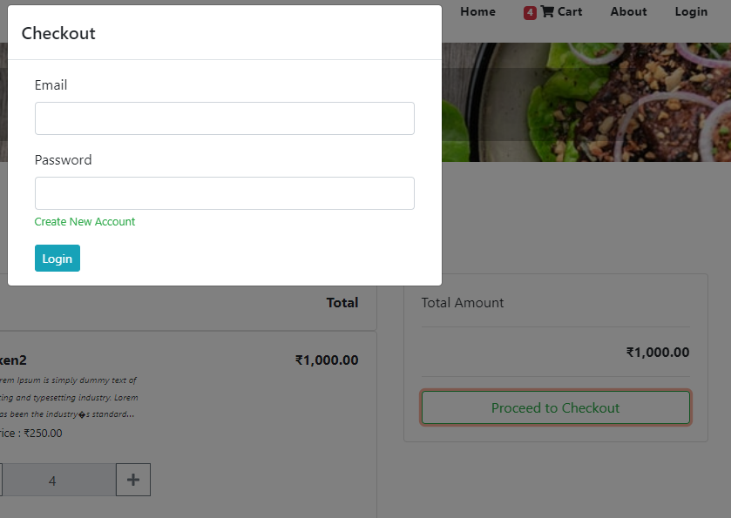

Interface CREATION DU COMPTE :

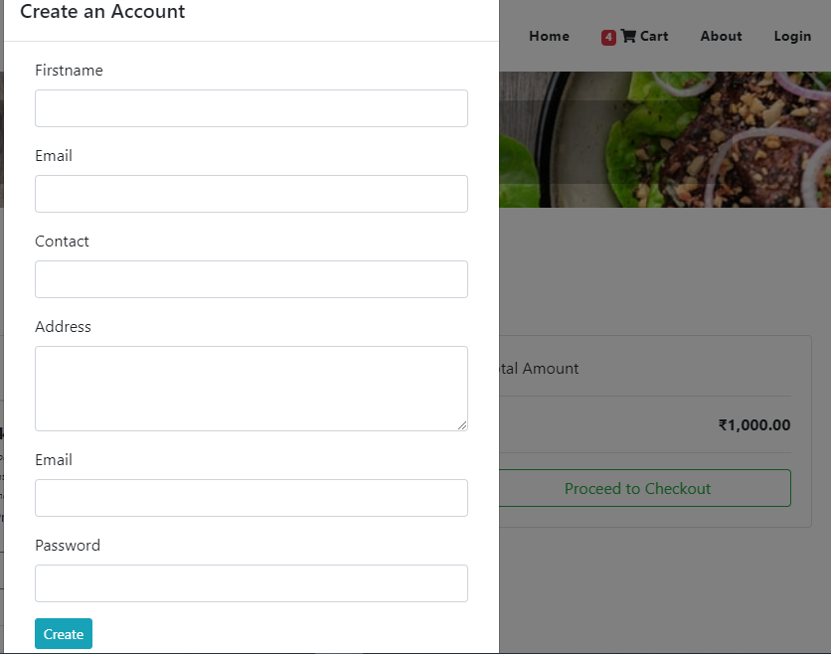

Interface DE CONFIRMATION DE COMMANDES :

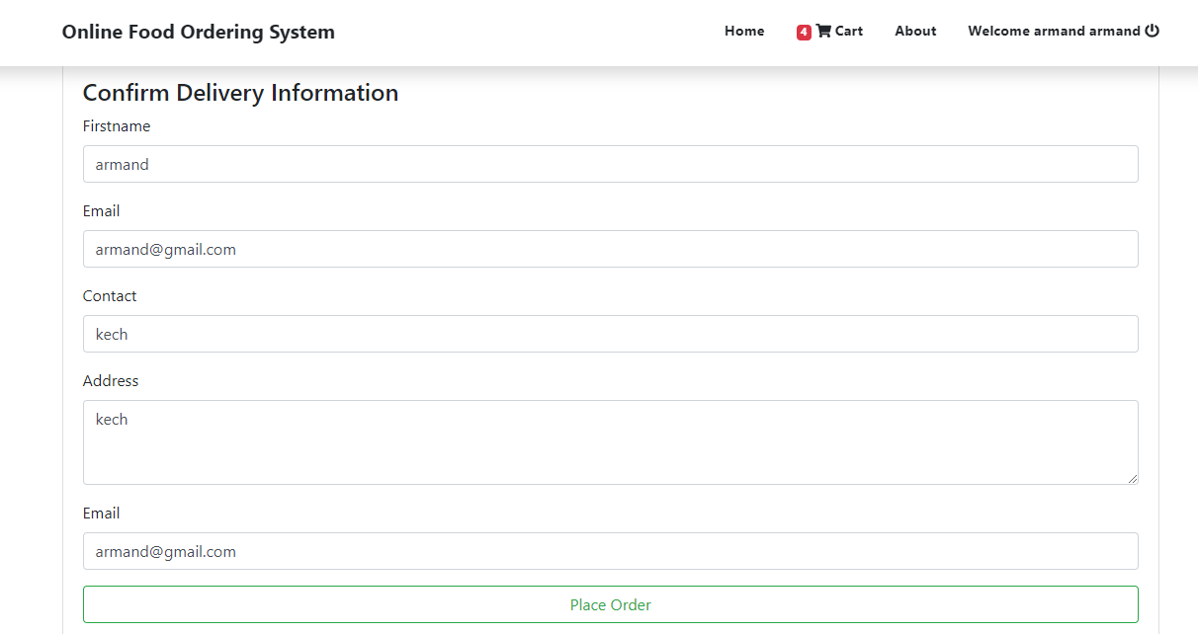

Interfaces administrateur

Interface SE CONNECTER :

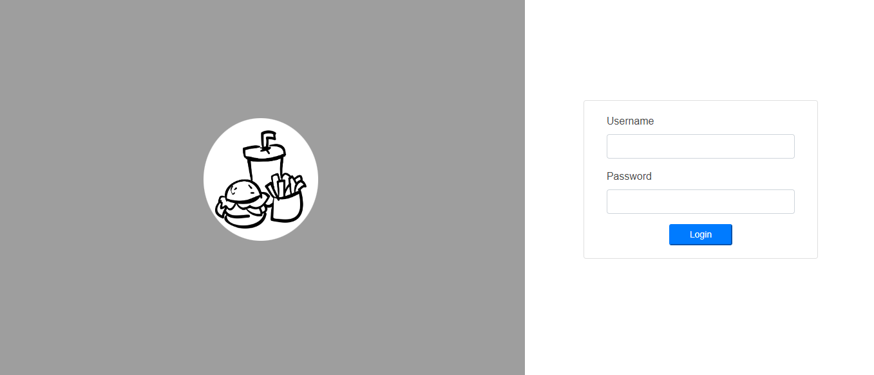

Interface ORDERS :

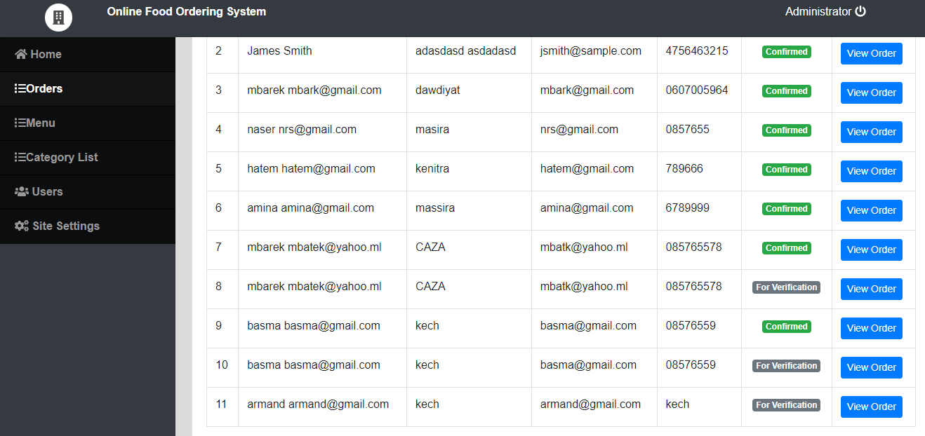

Interface MENU :

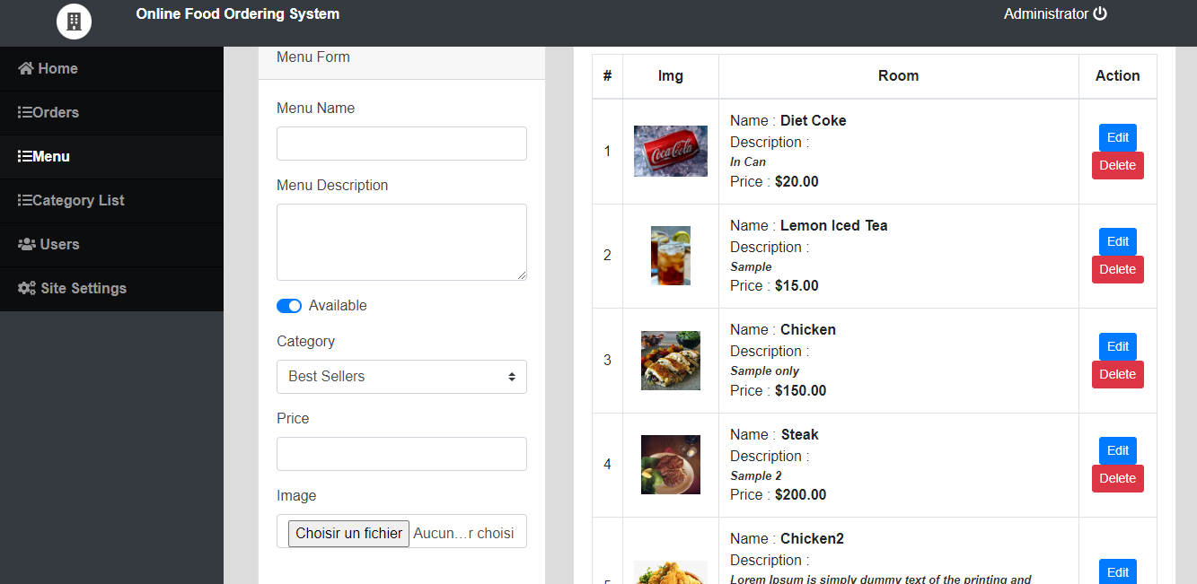

Interface CATEGORY LIST :

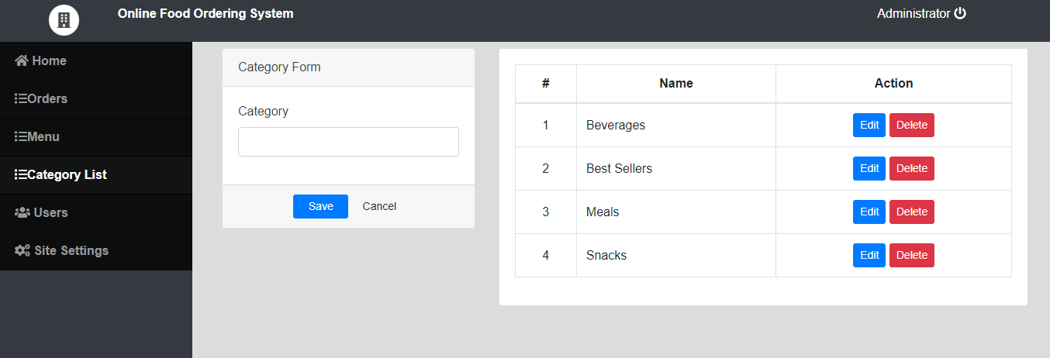

Interface USERS :

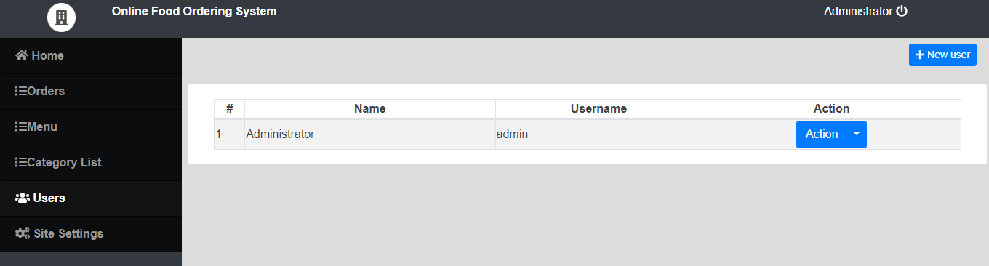

Interface SITE SETTINGS :

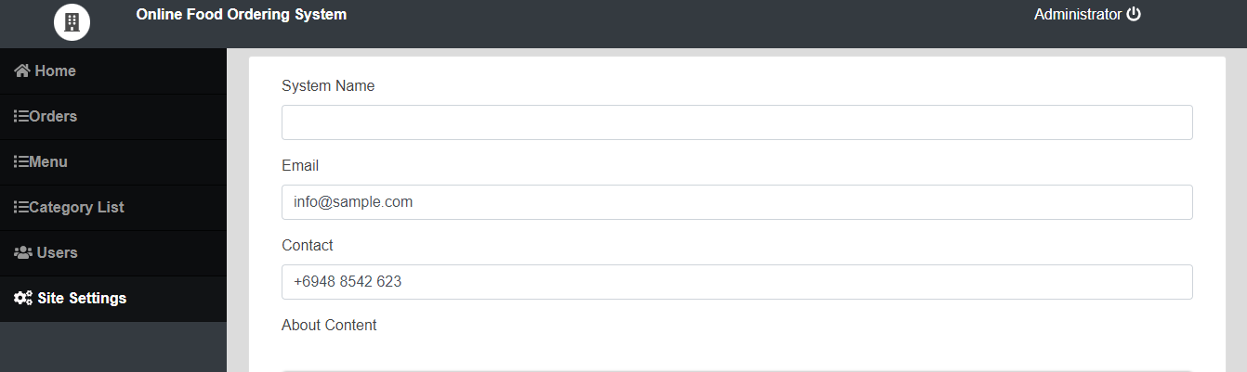

Interface SITE SETTINGS :

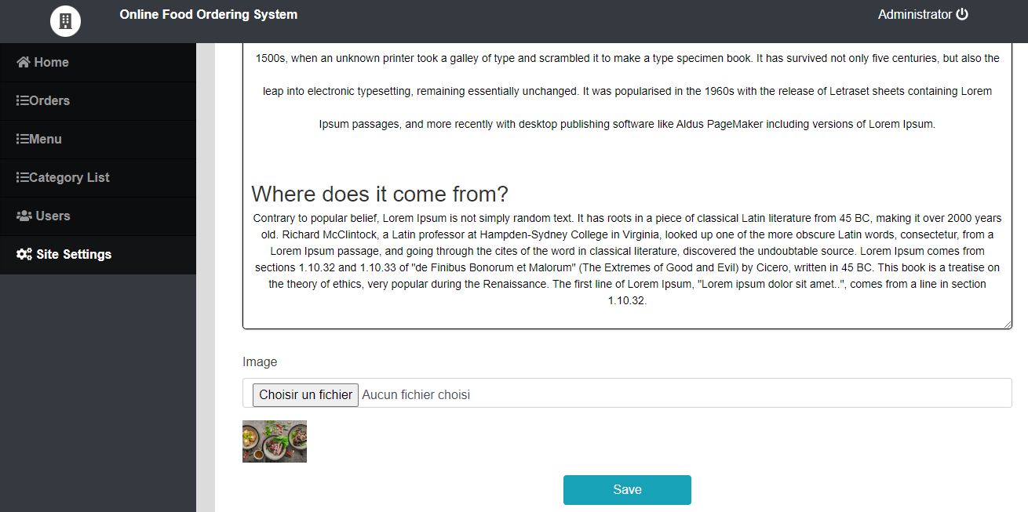

**Conclusion**

Tout au long de ce projet, nous avons travaillé sur la conception et le développement d'un site web pour la gestion des restaurants. Nous avons commencé en premier lieu par la présentation du cadre général du projet. Dans cette partie nous avons expliqué le cadre du projet et son objectif. Puis, nous avons passé à citer quelques autres solutions similaires et les critiquer en dégageant leurs limites pour en proposer des nouvelles solutions.

En second lieu, nous avons parlé des différents outils de programmation que nous avons utilisés lors de la création du site, puis on a terminé par une démonstration du site.

Ce projet effectué nous a non seulement permis d’acquérir une expérience enrichissante et de mettre en pratique les concepts et les méthodologies théoriques acquis durant notre cursus académique, mais aussi de maîtriser de nouvelles technologies intéressantes.